1.Обој четвртину сваке фигуре
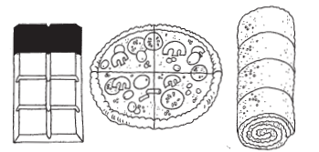
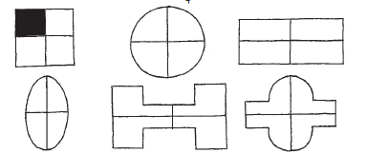
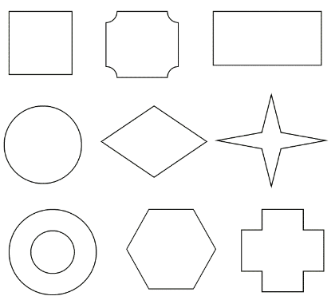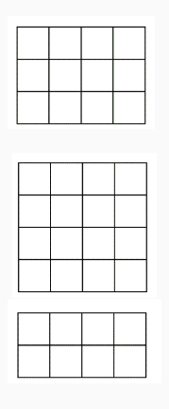

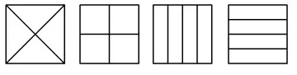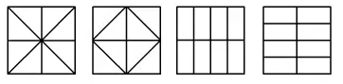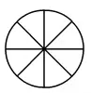
2. Сања је попила пола шоље кафе,а Мина четвртину шоље.Коме је остало више кафе у шољи?Обој!
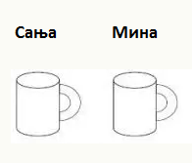
3. Подели дати скуп на четвртине!Колико елемената има у свакој четвртини?Напиши израз са дељењем!
